DAT 2기 캡스톤 프로젝트 보고서

온라인 판매 데이터를 활용한 미래 단기 판매량 예측

: ARIMAX, Prophet, DLinear 모델을 중심으로

DAT 2기
팀 명 : 시간의 지평선
전영준, 이호영, 송은지, 조강국
DAT 2기 캡스톤 프로젝트 보고서

온라인 판매 데이터를 활용한 미래 단기 판매량 예측

: ARIMAX, Prophet, DLinear 모델을 중심으로

Near Future Sales Forecast Using Online Sales Data
: With ARIMAX, Prophet, DLinear Model

이 보고서를 캡스톤 프로젝트 보고서로 제출합니다.

2023년 12월 03일

DAT 2기
시간의 지평선
전영준 이호영 송은지 조강국

DAT 2기 캡스톤 프로젝트 보고서

온라인 판매 데이터를 활용한 미래 단기 판매량 예측

: ARIMAX, Prophet, DLinear 모델을 중심으로

국문 요약
본 보고서는 주어진 온라인 판매 데이터를 다양한 시계열 분석 기법을 활용함으로써 단기 미래 판매량을 예측함과 동시에 모델의 차이를 비교해 보았다. 예측에 사용된 모델은 ARIMAX, Prophet, DLinear 3가지로, 각 모델의 예측 성능은 Pseudo-SFA를 활용해 비교하였다. 그 결과, 예측력은 DLinear모형, Prophet모형, ARIMAX모형 순으로 나타났으며, 특히 DLinear모형은 비교적 간단한 형태임에도 가장 높은 성능을 보여주었다.

Abstract
This article used various Time-Series-Data Analysis Models on near future sales prediction using online sales data and compared the differences. The performance of the ARIMAX, Prophet, DLinear models were compared, and the performance of DLinear model

DAT 2기
시간의지평선
전영준 이호영 송은지 조강국
목 차
제1장. 서론 1
제1절. 연구배경 및 보고서 구성 1

제2장. 데이터 소개 2
제1절. 선행연구 분석 2
제2절. 데이터 소개 3
제0절. EDA 및 전처리 4

제3장. 분석 6
제0절. ARIMA-X 모델 6
제0절. Prophet 모델 8
제0절. DLinear 모델 10

제4장. 결론 12
제1절 연구결과 12
제2절 한계점 및 향후 연구 방향성 제언 13

참고문헌 14

표 목차
[표 2-2-1] 0
[표 4-2-1] 0
[표 0-0] 0
[표 0-0] 0
[표 0-0] 0
[표 0-0] 0
[표 0-0] 0

그림 목차
[그림 2-2-1] 4
[그림 2-2-2] 5
[그림 3-1-1] 7
[그림 3-3-1] 0
[그림 4-1-1] 0
[그림 0-0] 0

제1장. 서론

제1절. 연구 배경 및 보고서 구성(가제)
보고서 구성
본 연구는 LG AI Research와 데이콘(DACON)에서 주최하는 『온라인 채널 제품 판매량 예측 AI 온라인 해커톤(23/08/01~23/08/28 실시)』에서 제공하는 특정 온라인 쇼핑몰의 실제 일별, 판매 데이터를 활용하여, 단기 미래의 판매량을 예측하는 과제를 수행하였으며, 연구에는 각각 ARIMAX, Prophet, DLinear모형이 사용되었다. 예측된 데이터는 상술한 해커톤에서 제공하는 자체 Pseudo-SFA를 통해 각 모형의 정확도와 예측 성능을 비교하였다.
본 보고서는 먼저 본 연구를 실행하게 된 배경과 목적을 간단히 서술한 뒤, 분석에 사용된 데이터에 대한 내용과 특성을 설명한다. 그 후로는 분석 과정에서 수행한EDA(Exploratory Data Analysis, 탐색적 데이터 분석)와, 전처리를 통해 획득한 데이터를 각각 ARIMAX, Prophet, DLinear 3가지 모형을 통해 단기 미래 예측하며,

연구 배경
현대 디지털 시대에 들어, 온라인 판매는 상품과 서비스를 소비자에게 전달하는 핵심 채널로 자리매김하였다. 온라인 판매 채널에서는 방대한 규모의 데이터가 실시간으로 축적, 수집되며, 그렇게 얻어진 대규모의 데이터는 더이상 단순한 정보의 일종이 아닌, 기업이나 집단이 통찰을 얻을 수 있는 중요한 자산이 되었다. 이러한 온라인 판매 데이터를 활용하여 빠르고 정확한 미래의 판매 내용을 예측할 수 있다면, 기업의 효율적인 재고 관리 및 마케팅 전략 수립에 큰 도움이 되며, 그를 통해 기업 활동에 소요되는 비용이나 자산 등을 더욱 효율적으로 관리할 수 있게 된다. 즉, 미래의 예상 판매를 정확하게 예측하고자 하는 것은, 기업의 영업활동에 있어 최우선 과제 중 하나라고 하더라도 과언이 아닌 것이다.
그리하여, 본 분석에서는 과거의 판매 데이터를 분석한 뒤, 실제 판매량을 비교적 더욱 정확하게 예측할 수 있는 모델을 탐색 및 개발함으로써, 개인이나 기업이 더욱 나은 미래 판매 예측을 수행할 수 있는 방법을 탐색하는 것을 목표로 한다.

제2장. 데이터와 EDA

제1절. 선행연구 분석
고형석(외 4인, 2023)은 Prophet모형을 활용하여, 2023년 1월부터 3월까지의 일일 지하철 이용객 수를 바탕으로 4월 일일 지하철 이용객 수를 예측하였다. 해당 분석에서 LSTM모형을 추가로 활용하였으나, LSTM모형의 경우 계절과 휴일을 제대로 반영하지 못해 Prophet모형과 비교했을 때 비교적 예측력이 낮게 계산되는 결과를 얻었으며, 이는 LSTM과 비교했을 때 계절과 휴일을 고려하는 Prophet모형의 예측력 또한 충분함을 확인했다는 점에서 의의가 있다.
오승원(외 3인, 2020)은 Prophet모형, SARIMA모형, LSTM모형을 활용하여 국내 마늘의 장기적인 미래 가격을 예측하고자 하였다. 일반적인 공산품과는 달리 농산물 가격은 생산시기가 고정되어 있으며, 계절성 등의 영향을 크게 받는다는 특징이 있으며, 장기 예측 결과 SARIMA(전통적 분석기법), LSTM(신경망 기법)과 비교했을 때 Prophet모형의 성능이 우수함을 증명하였다는 점과, Prophet모형의 특징을 잘 보여주었다는 점에서 의의가 있다.
박진원(외 2인)은 에너지 저장 시스템(ESS)의 예지 보전을 위해 DLinear모형, LSTM모형 등을 사용하여 전압 값을 예측하는 연구를 수행하였으며, 그 결과 LSTM모형과 비교했을 때 DLinear모형의 형태가 더욱 단순함에도 불구하고 LSTM보다 더욱 나은 예측 성능을 보여줌을 확인하였다. 해당 연구는 DLinear모형의 우수함을 증명한 점은 물론, 비교적 최근에 공개되어 국내 연구실적이 거의 없던 DLinear모형을 사용하였다는 점 등에서 의의가 있다.
안병철(2023)은 미국 국채의 장단기금리차를 활용하여, 벌크(Bulk)선의 운임과 금리의 관계를 연구하였으며, 해당 연구를 위한 하위 연구의 일환으로 벌크선 운임지수(BDI)의 움직임을 각각 ARIMA모형과 ARIMAX모형 등을 활용하여 예측하였으며, 그 결과 ARIMA모형에 기간 스프레드라는 외생변수를 추가한 ARIMAX모형의 예측력이 7.5% 개선되는 결과를 확인하였다.

제2절. 데이터 개요
데이터 개요
본 연구에서 활용한 데이터는 ‘LG AI Research’와 ‘데이콘(DACON)’에서 주최하는 『온라인 채널 제품 판매량 예측 AI 온라인 해커톤(23/08/01 ~ 23/08/28)』에서 제공하는, 특정 온라인 쇼핑몰의 실제 일별, 제품별 판매 데이터 중 일부이다. 그 내용은 아래의 [표 2-2-1]와 같다.
파일명 | 내용
‘brand_keyword_cnt’ | 브랜드 별 일별 언급량 수치의 정규화 데이터
‘product_info’ | 제품 별 제품특성 및 제원 소개 데이터
‘sales’ | 실제 판매된 제품들의 명세와 일별 판매금액 (단위: 원)
‘train’ | 실제 판매된 제품들의 명세와 일별 판매량 (단위: 개수)
[표 2-2-1. 온라인 채널 제품 판매량 예측 AI온라인 해커톤에서 제공받은 데이터의 목록과 개요]
‘brand_keyword_cnt’, ‘sales’, ‘train’은 각각 2022년 1월 1일부터 2023년 4월 4일까지, 총 459일 동안 수집된 시계열 데이터이며, 일별 자료이다. ‘product_info’는 제품 별 명세를 정리한 단순 데이터이다.
‘brand_keyword_cnt’는 각 브랜드의 일별 언급량 수치를 정규화한 데이터이며, 총 3,170개의 브랜드의 특정 기간 내 일별 언급량이다. ‘sales’와 ‘train’은 각각 15,890개 제품에 대한 특정 기간 내의 판매 데이터이다. ‘sales’는 실제 판매된 제품의 고유 코드와 대/중/소분류, 해당 제품의 브랜드, 일별 판매금액으로 구성된다. ‘train’은 ‘sales’와 유사하게 실제 판매된 제품의 고유 코드와 대/중/소분류, 제품의 브랜드 등을 담고 있으나, 일별 판매금액이 아닌 일별 판매량(단위: 개수)으로 이루어져 있다는 점에서 차이가 있다. ‘product_info’는 총 12,778개의 제품 별 명세 사항으로 구성되어 있다.
또한 본 데이터를 제공하는DACON은, 데이터에 대한 이하의 특이사항을 명시하고 있다. 우선, ‘sales’와 ‘train’는 실제로는 동일 제품이라 하더라도 고유 ID가 다른 경우, 분류 정보가 상이할 수 있다는 점이다. 즉, 고유ID 코드가 다르다면, 실제로는 동일한 제품이라 하더라도, 다른 판매 채널에서 다뤄진 것이다. 또한, product_info의 경우, 12,778건의 제품에 대한 상품 명세를 다루고 있으며, ‘train’에 존재하는 모든 제품 코드가 포함되어 있지는 않음을, 또는 ‘product_info’에 존재하는 제품 코드가 ‘train’에는 존재하지 않을 수 있음을 명시하고 있다.

제3절. EDA
EDA(Exploratory Data Analysis, 탐색적 데이터분석)이란, 다양한 통계적 기법과 데이터 시각화 기법 등을 활용하여 데이터를 분석, 조사하여 주요 특징을 요약하는 과정이다. 데이터 소스를 조작하여 필요한 응답을 얻을 수 있는 최상의 방법을 결정할 수 있도록 지원함으로써, 보다 손쉽게 유의미한 패턴 등을 발견하거나, 이상 항목을 감지하며 가설을 검증하거나, 가정을 확인할 수 있도록 도와준다. 이를 통해, 명백한 오류를 식별함은 물론, 데이터 내의 패턴을 보다 잘 파악하고, 이상값(Outlier) 또는 결측값 등을 감지함으로써, 변수들 간에 유의미한 관계를 탐색할 수도 있다.
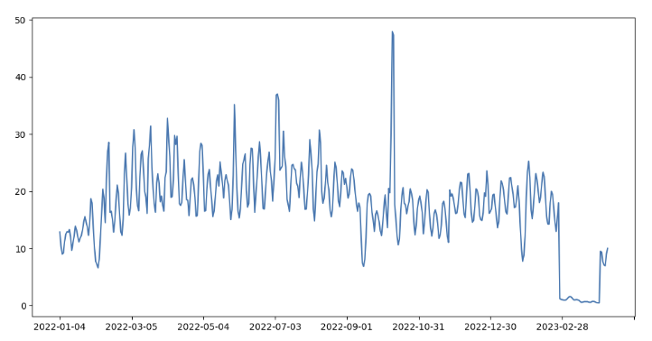
우선, 각 상품들의 일별 총 판매량을 기준으로 아래와 같이 그래프로 시각화하였다.
[그림 2-2-1. 제품별 일별 총 판매량 그래프]
[그림 2-2-1]에서 볼 수 있듯, 특정 구간에서의 이상 추세가 발견되었다. 확인 결과, 2023년 2월 23일부터 3월 28일까지의 판매량 데이터가, 해당 범위 외의 데이터와 비교했을 때 다소 이상 현상을 보임을 확인하였으며, 따라서 해당 부분에 대한 보간(Interpolation)을 실시하였다.
보간(Interpolation)이란, 인접한 데이터 등을 활용하여, 데이터의 중간값을 추정하는 행위이다. 보간에는 Prophet모형을 활용하였으며, Prophet모형은 후술할 미래 예측 등에도 활용하였기 때문에, 모형에 대한 자세한 설명 등은 후술하도록 한다. 보간 결과를 다시 그래프로 시각화 한 결과는 [그림 2-2-2]와 같으며, 이상 추세가 발견된 부분이 정상화된 모습을 볼 수 있다.
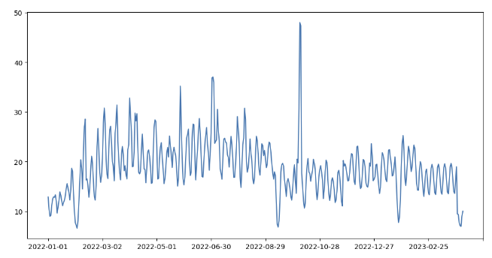
[그림 2-2-2. 제품별 일별 총 판매량 그래프 (보간 후)]

브랜드/제품분류 별 추세변수 생성
데이터를 보간하였으나, 그것 만으로는 원활한 분석을 수행할 데이터가 충분하지 않다고 판단되어, 판매량 데이터를 활용하여 ‘추세’를 추출하였다. 상술하였듯, 총 15,890개의 제품은 총 3,170개의 브랜드로 구성되어 있으며, 각각 5개의 대분류, 11개의 중분류, 53개의 소분류로 분류되어 있다. 그리고, 분석 결과 소분류가 동일할 경우 각각 대분류와 중분류 또한 동일한 것으로 파악되었다. 즉, 15,890개 제품은 총 53개로 분류되어 있음을 확인하였다.
본 연구에서는 3,170개의 브랜드 별 월별 판매량 총합을 활용한 추세, 그리고 53개의 소분류 별 월별 판매량 총합을 활용하여 추세를 간접 추출하였으며, 간접 추출한 추세의 산출은 월별 총 판매량 데이터를 3개월 이동평균(Moving Average)한 뒤, 평균 대비 최근 3개월 이동평균 데이터가 평균 이하일 경우 감소, 평균 이상일 경우 상승으로 구분하였다. 더욱 정확한 추세를 계산하기 위해서는 플롯, 그래프 등으로 시각화하는 방법이 대표적이지만, 본 분석에서 활용된 데이터는 최소 천 단위가 넘는 방대한 종류의 데이터를 다루고 있기 때문에 최대한 간단하게 추세를 요약, 파악할 수 있도록 하였다.

제3장. 본론

제1절. ARIMAX
ARIMA(Auto-Regressive Integrated Moving Average, 자기회귀누적이동평균)모형은 시계열 데이터를 분석하고 예측하기 위한 통계적 방법으로, 비정상적(Non-Stationary) 시계열 데이터에 효과적으로 적용될 수 있으며, 시계열의 특성을 이해하고 미래 값을 예측하는 데 사용된다. ARIMA모형은 AR(Auto Regressive), MA(Moving Average)모형이 결합된 형태이며, AR의 차수 p, MA의 차수 q, 차분(Integration)의 차수 d로 구성되며, ARIMA(p,d,q)와 같이 표현된다.
$$ARIMA : Yt=c+a_{t}+ \sum_{i=1}^{p}{∅_{i}Y_{t-i}}+\sum_{i=1}^{q}{θ_{i}ε_{t-i}}+ε_{t}$$
위 수식에서, $Yt$는 관측값, $c$는 상수항, $∅_{i}$는 AR(자기회귀)모형의 계수, $θ_{i}$는 MA(이동평균) 모형의 계수를 의미한다. 이 때, ARIMA의 경우 단변량 시계열 모형이지만, 여기에 외부변수를 추가하면 다변량 시계열 모형인 ARIMAX로 변환이 가능하다.
ARIMAX(Auto-Regressive Integrated Moving Average eXogenous)모델은, ARIMA모델의 단점을 보완하여 활용할 수 있도록 고안된 회귀모형의 일종이다. 일반적인 AR모형, MA모형의 경우 단변량 시계열을 표현하는 데 적절한 모형이지만, ARIMA-X 모형은 추가적인 설명변수를 활용함으로써, 다변량 시계열 데이터에도 ARIMA모형을 사용할 수 있도록 한다.
$$ARIMAX : Yt=c+a_{t}+ \sum_{i=1}^{p}{∅_{i}Y_{t-i}}+\sum_{i=1}^{q}{θ_{i}ε_{t-i}}+\sum_{i=1}^{j}{β_{i}X_{i,t}}+ε_{t}$$
위의 ARIMAX 수식은, ARIMA 수식과 유사하지만, $X_{i,t}$의 독립변수가 추가되었음을 확인할 수 있다. 본 프로젝트에서는 판매량을 예측하는 과정에서 ‘키워드’라는 외부변수를 활용했으며, 그것을 exog 파라미터로 사용한다.
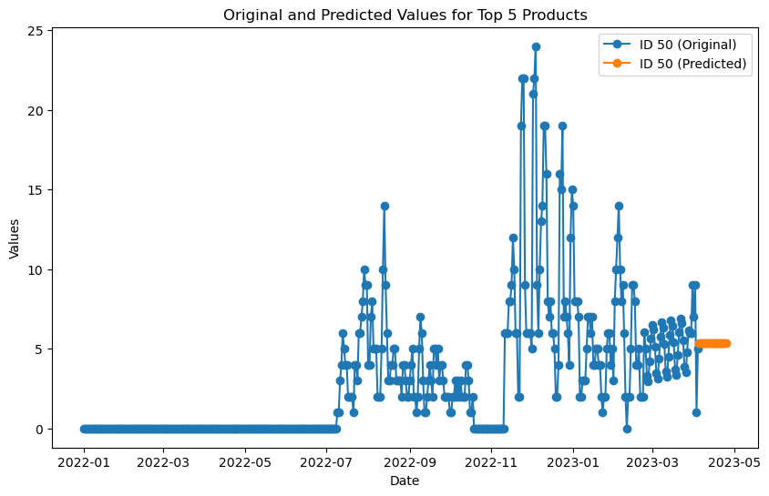
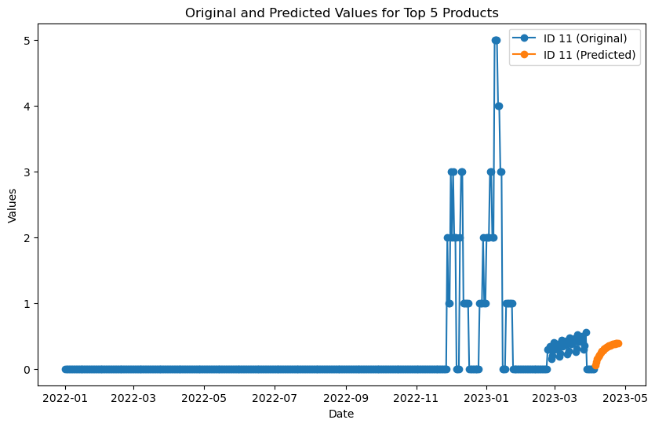
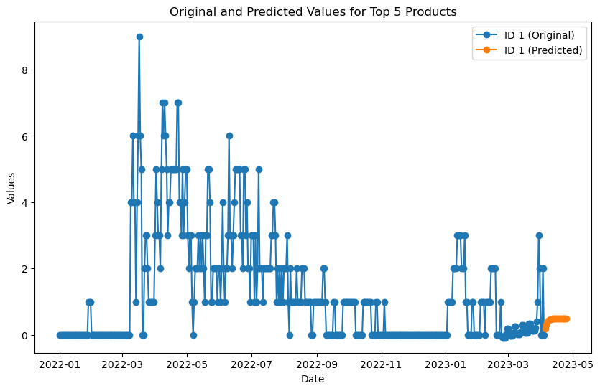
ARIMAX모형을 활용한 예측 결과 도출 과정을 살펴보면, 우선 총 15889개의 제품에 대한 시계열 예측을 진행하였으며, ADF(Augmented Dickey-Fuller) Test를 통해 정상성을 검증하고, 비정상성을 보일 경우 차분을 진행하도록 하였다. 이후 정상성이 확보되었다면 auto.arima() 함수를 통해 최적의 (p, d, q)차수를 찾고, 이를 SARIMAX() 함수에 적용하도록 하였다. 이때 SARIMAX에 있는 exog 파라미터를 지정해야 하는데, 이는 키워드 dataframe에 있는 각 제품에 대한 키워드량을 활용하였다. 예측 결과의 경우 Pseudo-SFA score 기준 0.466이 나왔으며 상위 60%에 속하는 점수였다. 예측이 잘 되었는지 확인해본 결과는 아래와 같다.
[그림 3-1-1. 무작위 3개 제품에 대한 전체 기간 판매량 그래프]
무작위 3개 제품에 대한 그래프를 그려보았을 때, 위와 같은 결과가 추출되었으며, 판매량 자체가 저조하고 0이 많아, 예측에 큰 영향을 주었을 것으로 판단된다.

제2절. Prophet
Prophet모형은 ‘Facebook(현 Meta)’에서 개발, 공개한 시계열 모델의 일종으로, 추세(trend), 계절성(seasonality), 불규칙하거나 위의 두 성질로는 설명되지 않는 임의성(randomness) 등의 성분이 포함된 시계열 데이터를 개별 성분, 요인으로 분해하여 변화의 특성을 파악할 수 있도록 한다. 특히, 데이터가 불규칙하거나 계절적 패턴 등이 있는 경우, 공휴일과 같은 외부 사건의 영향을 받는 경우 유용하다.
Prophet모형의 주요 구성요소는 추세, 계절성 그리고 공휴일(holiday)이다. 추세는 데이터의 장기적인 추세를 모델링하며, 선형적 혹은 비선형적 추세 변화를 포함할 수 있다. 계절성은 주별, 연도별로 주기적으로 나타나는 패턴들을 모델링한다. 공휴일은 공휴일 및 휴일 등의 불규칙한 사건들을 나타낸다. 가량, 특정 기간에 값이 비정상적인 증가 혹은 감소와 같은 흐름을 보였다면, 해당 날짜를 공휴일로 지정하여 모델에 반영하는 것이다. 이를 수식으로 나타내면 다음과 같다.
$$y\left(t\right)=g\left(t\right)+s(t)+h(t)+ϵ_{t}$$

$g\left(t\right)$는 비-주기성을 갖는 추세를, $s\left(t\right)$는 주별, 연도별 등 주기성을 갖는 계절(periodic seasonality)을, $h\left(t\right)$는 불규칙적으로 발생하는 휴일 효과(Holiday effect)를 나타낸다. $ϵ_{t}$는 모형으로 설명되지 않는 오차항(Error-Term)으로, 정규분포를 따름을 가정한다.
추세함수 g(t)는 데이터가 비선형의 추세를 가질 경우, Piecewise Logistic Growth Model을 사용한다. 이 때의 수식은 아래와 같다.
$$g(t)=\frac{C}{1+exp⁡(-k\left(t-m\right))}$$
이 때 k는 성장률, m은 변곡점의 위치, C는 용량(최대치)를 나타낸다.
반면, 데이터가 선형 추세인 경우, Piecewise Logistic Growth Model을 사용하는 것이 모수 절약적 측면에서 더욱 효율적이며, 이 때의 수식은 아래와 같다.
$$g\left(t\right)=(k+{a(t)}^{T}δ)t+(m+{a(t)}^{T}γ)$$
Prophet 모델은 푸리에-급수(Fourier Series)를 통해, 임의의 계절 효과를 추정한다. 아래의 계절성을 나타내는 s(t)의 수식에서, P는 계절성 주기를 의미한다. 가령 P는 연간 계절성의 경우 365.25, 주간 계절성의 경우 7을 설정한다.
$$s\left(t\right)=\sum_{n=1}^{N}{(a_{n}\cos\left(\frac{2πnt}{P}\right)+b_{n}\sin\left(\frac{2πnt}{P}\right) ) }$$
Fourier Order인 N은, 주기별 계절성에 따라 기본 성질을 가지며, 차수가 커질수록 계절 패턴이 더 빠르게 변화할 수 있도록 허용하여 과적합의 문제를 발생시킬 수 있다. $a_{n}$과 $b_{n}$은 푸리에-급수(Fourier-Series)의 계수이다.
휴일 효과는 많은 비즈니스 시계열 데이터에 큰 충격 효과를 주며, 이는 주기적인 패턴을 따르지 않는 경우가 많기 때문에, 휴일 효과는 모형화 되기가 어렵다. 예를 들어, 특정한 휴일은 음력을 따라, 공휴일의 날짜가 변화하는 것 등이 있다. 이러한 문제를 해결할 수 있도록, Prophet 모형은 과거에 발생했던, 또는 미래에 발생할 사건들의 목록을 만들어 모형에 반영한다.
각각의 휴일을 $D_{i}$로 두었을 때, 아래와 같이 표현된다.
$$Z\left(t\right)=[1\left(t∈D_{1}\right), … , 1\left(t∈D_{L}\right)]$$
$$H\left(t\right)=Z\left(t\right)k$$
마지막으로 오차항을 뜻하는 $ε_{t}$는 $ε_{t}\sim N(o,σ^{2})$로, 평균이 0인 정규분포를 따른다.

제3절. DLinear모델
최근 들어 시계열 예측(Time-Series Forecasting, TSF), 그 중에서도 특히 장기간의 TSF에서 Transformer 기반의 모델이 다수 제안되고 있다. Transformer 기반 모델은 주로 Self-Attention Mechanism에 기반하고 있는데, 이는 Paired Element 사이에 존재하는 상관관계를 추출하는 것에는 뛰어나지만, Permutation-Invariant, 즉 순서를 고려하지 않는다는 단점이 존재한다.
시계열 예측(TSF) 방법론에는 크게 5가지가 존재하며, 각각 전통적인 통계학을 기반으로 하는 방법론인 ARIMA, SARIMA, Gradient Boosting Regression Tree 등의 머신러닝, RNN, LSTM, GRU 등의 RNN 기반 딥러닝, TCN과 같은 CNN 기반 딥러닝, Transformer 기반 모델 등이 있다.
그 중에서 Transformer 기반의 모델들은, 장기간의 시계열 예측에서 기존의 Non-Transformer 기반의 방법론에 비해 정확도 측면에서 Out-perform 하고 있는 것처럼 증명되었지만, 그들의 실험에서 기존 베이스라인 모델들은 대부분 Auto-Regressive한 방식으로 예측하였으며, 이는 Error Accumulation Effect를 잠재적으로 가지고 있기에 성능이 좋지 않다.
전술한 바와 같이, Transformer 모델의 전제가 "Semantic Correlation between Paired Element" 이나, 주로 사용하는 Numerical Time Series Data(e.g. stock price, electricity values)는 point들 사이에 semantic correlation이 거의 존재하지 않는다. 오히려, 이와 같은 데이터에서는 element 사이의 paired relationship보다 오히려 element 사이의 순서가 더 중요한 역할을 하는 것으로 판단된다. Transformer에서 Positional-Encoding을 하거나, 토큰을 사용하여 Embeding하는 방식으로 순서 정보를 보존한다 하더라도 Permutation-Invariant Self Attention Mechanism 그 자체가 본질적으로 Temporal Information Loss를 초래하기에, 본 연구에서는 LTSF의 해결책으로 Transformer 구조를 사용해서는 안된다고 주장한다.
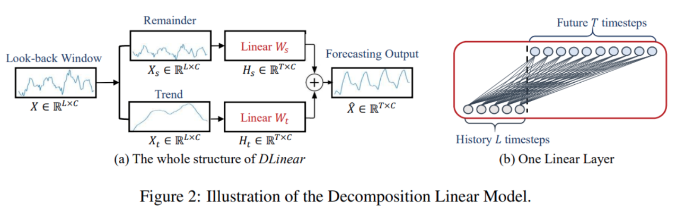
DLinear모형은 다음과 같은 두 가지 관점에 따라 제시되었다.
[그림 3-3-1. Dlinear모형의 개요]
(1) Layer Linear Network는 미래를 예측하기 위해 과거의 정보를 압축할 수 있는 가장 간단한 모델이다.
(2) 선행 연구, 실험을 통해 시계열 분해가 TSF 문제에서 Transformer 기반 모델들의 성능을 높일 수 있는 방법임을 확인할 수 있었으며, Model-Agnostic하고 다른 모델에도 쉽게 적용할 수 있다는 점에서 선형 모델에 적용 가능하다.
이에 따라, DLinear 은 분해 부분과 선형 네트워크로 구성되어 있으며, 이 모델은 시계열 데이터를 추세 요소 $X_{t}$와, Remainder Component $X_{s}=X-X_{t}$ 분해한 이후 두개의 1-Layer Linear Network를 적용하는 매우 간단한 구조이다. 예측하고자 하는 X_hat은 $H_{S}$와 $H_{t}$의 합으로 표현되며, 각각의 $H_{}$는 weight W와 분해된 입력 X가 곱해진 형태이다.
$$X_{hat}=H_{S}+H_{t}$$
$$Remainder : H_{S}= W_{S}X_{S}$$
$$Trend : H_{t}= W_{t}X_{t}$$
Dlinear 모델의 장점은 아래와 같다.
O(1) Traversing Path Length : Short Range와 Long Range의 Temporal Relation을 낮은 연산량으로 포착할 수 있다.
Hight Efficiency : Transformer에 비해 사용 메모리와 파라미터가 적기 때문에 연산 속도가 더 빠르다.
Interpretability : Seasonality와 Trend에 대한 Weight가 분해된 Input에 곱해진 선형 모델이기 때문에 Weight에 대한 분석을 통해 직관적인 해석이 가능하다.
Easy to use : Transformer와 달리 하이퍼 파라미터 튜닝 없이 사용 가능하다.

제4장. 결론

제1절. 분석결과 비교
분석 결과
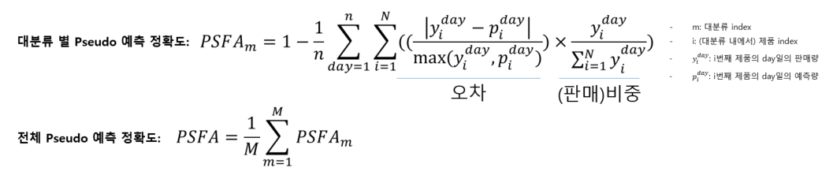
ARIMAX, Prophet, DLinear 3가지 모형을 활용한 예측 모형에 대한 성능 평가는, DACON에서 제공하는 자체 Pesudo-SFA 평가 산식을 활용하며, 그 식은 [그림 4-1-1]과 같다.
[그림 4-1-1. 해커톤 자체 평가 Pseudo SFA 평가 산식]

해당 공식을 사용해 도출된 Pseudo SFA Score는 아래 [표 4-1-1]에 정리하였다.
 | ARIMA | ARIMA-X | Prophet | DLinear
Pseudo SFA Score | 0.000000 | 0.000000 | 0.000000 | 0.566844
[표 4-1-1. 해커톤 공개 평가 Pseudo SFA 평가 점수]
Pseudo SFA Score 비교 결과, Dlinear 모델의 예측 성능이 가장 양호한 것으로 평가되었으며, Prophet모형의 경우 0.0000점, ARIMAX의 경우 0.0000점으로 DLinear모형에 비해 비교적 낮게 측정되었다.

제2절. 한계점 및 추후 연구 방향 제언
한계점 – 데이터의 한계
본 연구에서는 DACON에서 제공하는 데이터만을 활용하였으며, 외부 데이터는 사용되지 않았기에 데이터와 관련된 기간인 2022년1월 ~ 2023년4월 사이에 발생한 사건 등을 외부 데이터를 통해 반영할 수 없었다는 단점이 있다.
또한, 데이터를 직접 수집하여 연구 목적에 알맞게 변형시킨 것이 아닌, 기존에 주어진 형태의 데이터를 활용한 탓에, 기존의 데이터가 가진 단점을 해결하지 못한 것 또한 이번 연구의 한계 중 하나이다. 예컨대 데이터 개요에 대해 설명할 때 제품의 명세가 포함되지 않거나, 판매 채널 등이 달라 동일한 제품임에도 별개의 제품인 것처럼 분리된 부분 등이 있으며, 데이터를 직접 수집한 것이 아니기 때문에 이를 병합 또는 재분리 등을 통해 전처리하지 못한 점 등도 있다.

한계점 - 추상적인 추세변수
외부 데이터를 활용할 수 없을 뿐더러, 주어진 데이터를 활용하여 추세를 활용할 때, 본 연구에서 사용된 방식만으로는 각 제품 등의 판매량 추세를 온전히 반영하기 힘들다는 단점이 있다. 월별 판매량으로 환산한 것이기에 주별, 혹은 일별로 나타날 수 있는 규칙성이나 추세 등이 무시될 수 있으며, Cut-off 설정이 연구자의 임의로 설정되었기 때문에, 설정에 따라 추세가 잘못 반영될 수도 있다.

의의 및 제언
다만, 위의 한계점에도 불구하고, 본 분석을 통해 Prophet모형과 Dlinear모형의 형태에 대해 파악하고, 그것을 활용하여 실제 데이터를 분석하여 결과를 도출하고 모형의 예측 성능을 직접 확인하였다는 점에서 의의가 있다. 특히, Prophet모형의 경우 2017년, Dlinear모형은 2022년에 공개된 모형이기 때문에 아직 국내 학계에서도 해당 모델을 활용한 연구가 많지 않은 실정이다.
앞으로 시계열 분석 및 예측을 함에 있어, 혹은 후행 연구를 기획하거나 본 연구를 참고한다면, ARIMAX와 같은 기존의 전통적인 시계열 모형 뿐만 아니라, Prophet모형, DLinear모형 등 계속해서 개발되고 있는 최신 시계열 분석 기법을 적극적으로 학습하고 도입할 필요가 있다.
참고문헌
안병철, 『장단기금리차를 통한 운임 예측에 관한 연구』, 한국해양대학교 대학원 박사학위 논문, 2023
고형석 외 4인, 『Prophet 모델을 이용한 일일 지하철 이용객 인원 예측』, 2023 한국정보기술학회 하계 종합학술대회 논문집, p.427~p.431, 2023
오승원 외 3인, 『Prophet모형을 이용한 마늘 가격의 장기 예측 및 트렌드 분석』, Journal of The Korean Data Analysis Society 제22권 제6호, p.2325~p.2336, 2020
박진원 외 2인, 『Dlinear를 이용한 에너지 저장 시스템의 전압 예측에 관한 연구』, 2023년도 한국통신학회 하계종합학술발표회 논문집, p.964~p.965, 2023
김재현, 한기율, 『K-Means 클러스터링과 Prophet모형을 이용한 서울특별시 미세먼지 농도 예측』, 융복합지식학회논문지 제11권 제3호, p.73~p.82, 2023
Sean J. Taylor, Benjamin Letham, 『Forecasting at Scale』, Facebook, 2017
Zeng et al., 『Are Transformers Effective for Time Series Forecasting?』, 2022
데이콘(DACON), 온라인 채널 제품 판매량 예측 AI 온라인 해커톤
(https://dacon.io/competitions/official/236129/overview/description)

데이콘(DACON) : https://dacon.io/competitions/official/236129/overview/description

